

Actividad #4
Configuración de VLANs y VTP
PONDERACIÓN: 0.5
UNIVERSIDAD DE SAN CARLOS DE GUATEMALA
FACULTAD DE INGENIERÍA EN CIENCIAS Y SISTEMAS
4.1 | DEFINICIÓN DE CONCEPTOS

Definición 4.1.1
VLAN (Red de Área Local Virtual)
Permite segmentar una red física en múltiples redes lógicas independientes. Cada VLAN se comporta como una red separada.

Definición 4.1.2
Trunking (Enlace troncal)
Permite el envío de tráfico de múltiples VLANs sobre un solo enlace físico entre switches, usando el protocolo 802.1Q.

Definición 4.1.3
Puertos de acceso (Access Ports)
Conectan dispositivos finales (como PCs) a una VLAN específica.

Definición 4.1.4
Modos de VTP:
- Servidor (Server): Puede crear, modificar y propagar VLANs a los demás switches.
- Cliente (Client): No puede crear/modificar VLANs, solo recibe la información desde el servidor.
- Transparente (Transparent): No participa en la propagación VTP, pero puede tener VLANs locales y reenvía anuncios VTP.

4.2 | COMPETENCIA(S) DEL EJEMPLO A IMPARTIR

Competencia 4.2.1
Configurar VLANs en switches Cisco.

Competencia 4.2.2
Implementar enlaces troncales (trunking) para permitir el paso de múltiples VLANs entre switches.

Competencia 4.2.3
Implementar y verificar el funcionamiento del protocolo VTP en sus tres modos (servidor, cliente y transparente).

Competencia 4.2.4
Propagar VLANs automáticamente a través de switches mediante VTP.

Competencia 4.2.5
Verificar la conectividad entre dispositivos de una misma VLAN y la segmentación entre VLANs distintas.

4.3 | SOFTWARE O MATERIALES NECESARIOS

Descripción
- 3 Switches Cisco.
- 2 a 4 Pcs.
- Cables de red para conectar los dispositivos.
- Cable de consola para configurar switches.
- Putty para tener una interfaz serial.
- Cisco Packet Tracert.

Herramientas
- https://www.putty.org
- https://www.netacad.com/resources/lab-downloads?courseLang=en-US

https://github.com/Tiwue/Ejemplos-Redes1-2025/tree/main/2.%20VLANS%20y%20VTP
- La propagación de VLANs desde el servidor a los clientes.

- Correcta segmentación habiendo comunicación entre dispositivos de la misma VLAN.

4.4 | EJERCICIOS EN CLASE

Descripción
El estudiante deberá realizar la misma configuración del ejemplo práctico, adicionalmente se agregará un switch que deberá ser configurado en modo VTP transparente y un nuevo pc como se muestra en la imagen a continuación:

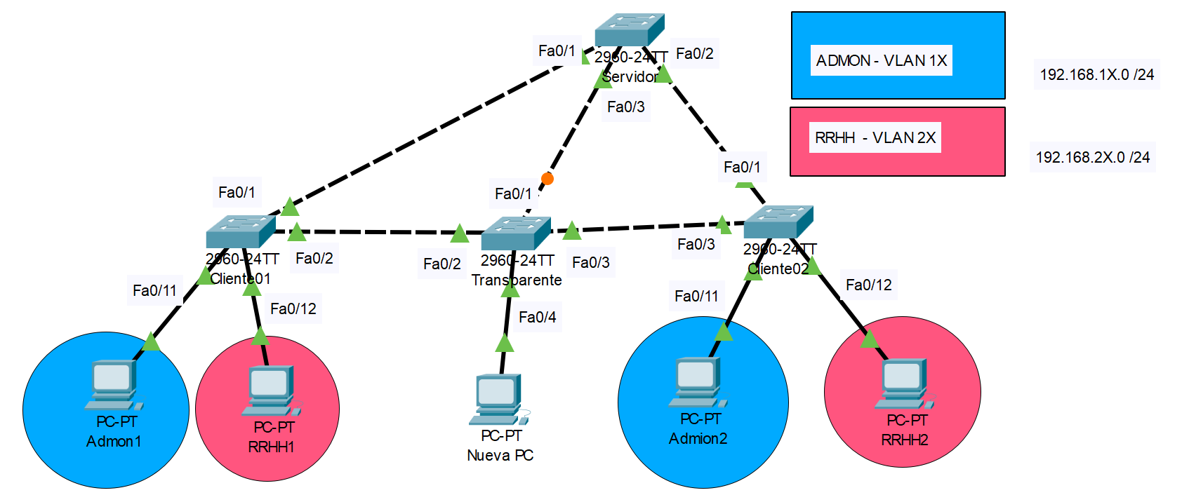

Para asignar el ID de la VLAN y el ID de red, se debe sustituir la letra "X" por el último dígito del carné del estudiante.

- Los estudiantes cuyo carné termina en un número par deben configurar el switch en modo transparente y una nueva PC para que tenga comunicación con la VLAN de Administración (ADMON).
- Los estudiantes cuyo carné termina en un número impar deberán realizar la misma configuración, pero asegurando la comunicación con la VLAN de Recursos Humanos (RRHH).

Entrega
Se entregará el archivo. pkt con todas las configuraciones realizadas en UEDI/Classroom. El formato del nombre del archivo será “E4_Carnet.pkt”.

4.1 | VALORES Y ACTITUDES

Aplicación de Valores
- Excelencia: El estudiante debe verificar conectividad, usar comandos de diagnóstico y asegurarse de cumplir con todos los criterios técnicos.

- Compromiso: Se aplica cuando el estudiante personaliza la configuración con su número de carné y adapta la red según si es par o impar.

- Responsabilidad: Se desarrolla al seguir instrucciones técnicas precisas, revisar configuraciones y entregar el trabajo en tiempo.

- Integridad: Implica que el estudiante trabaje con transparencia, demuestre comprensión y no recurra a atajos para cumplir solo superficialmente.

